Το μήνυμα του Αρχιεπισκόπου Αναστάσιου μέσω της «Κ»: Ήρεμη αντοχή – Δεν είμαστε μόνοι

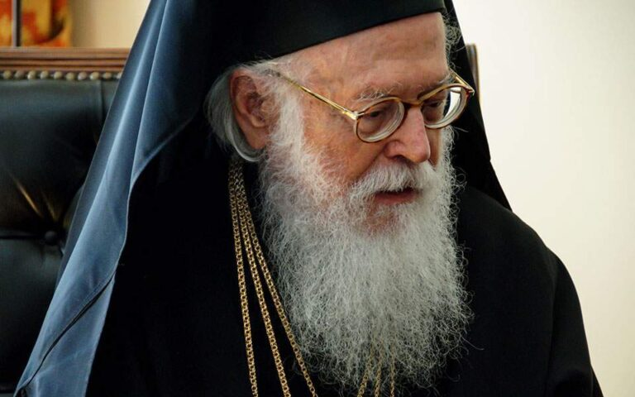

Φωτ. αρχείου.

Του Αρχιεπισκόπου Tιράνων, Δυρραχίου και πάσης Αλβανίας ΑΝΑΣΤΑΣΙΟΥ

25.12.2021 • 07:11

«Τοῦ δὲ Ἰησοῦ Χριστοῦ ἡ γέννησις οὕτως ἦν» ( Ματθ. 1:18)

Τις εορταστικές αυτές ημέρες συνήθως επαναλαμβάνονται διάφορες σκέψεις, μηνύματα και σχόλια γύρω από την ειρήνη, την αγάπη, τη χαρά και την ελπίδα. Δεν λείπουν, βεβαίως, και ορισμένοι που προτιμούν να αποσυνδέσουν αυτές τις έννοιες από τον βασικό χριστουγεννιάτικο πυρήνα τους και  αόριστα τις αποκαλούν «εόρτιες εποχιακές ευχές». Παρά ταύτα, η φωτοχυσία από το λυτρωτικό Γεγονός του ερχομού στην ανθρωπότητα του Λυτρωτή απλώνεται στην ταλαιπωρημένη μας γη.

Από το πλήθος των ακτίνων του Ηλίου της Δικαιοσύνης δυο αποκτούν ιδιαίτερη επικαιρότητα στην εποχή μας: η ήρεμη αντοχή των κεντρικών προσώπων στη βιβλική διήγηση για τη Γέννηση και κυρίως ο πυρήνας του νοήματος των Χριστουγέννων.

Οι ιδιαίτερες συνθήκες, μέσα στις οποίες ο Υιός και Λόγος του Θεού ήρθε στον κόσμο μας, δεν ήταν άνετες. Λίγες ημέρες πριν από τη γέννησή Του, η μητέρα Tου είχε υποβληθεί σε ένα κοπιαστικό ταξίδι από τη Ναζαρέτ της Γαλιλαίας στη Βηθλεέμ της Ιουδαίας. Φτάνοντας εκεί δεν άνοιξε γι’ αυτούς κάποιο φιλόξενο σπίτι. Η αδιαφορία των κατοίκων υπήρξε παγερή. Ακόμα και στο πανδοχείο «οὐκ ἦν αὐτοῖς τόπος ἐν τῷ καταλύματι». Κατέφυγαν στον στάβλο «καὶ ἐσπαργάνωσεν αὐτὸν καὶ ἀνέκλινεν αὐτὸν ἐν τῇ φάτνῃ» (Λουκ. 2:7). Από την πρώτη στιγμή ο Ιησούς Χριστός αρνήθηκε τη χλιδή και την πολυτέλεια αυτού του κόσμου. Δεν άργησε να εμφανιστεί η μανιακή έκρηξη του Ηρώδη, που προκάλεσε τη φυγή στα ξένα, στην Αίγυπτο. Ολες, όμως, αυτές οι απροσδόκητες δυσκολίες και επικίνδυνες συνθήκες αντιμετωπίσθηκαν με μία ήρεμη αντοχή, γεμάτη υπομονή, καρτερία, γαλήνη.

Ο Λυτρωτής προσέλαβε τη σκληρή αλήθεια της ανθρώπινης ζωής, αντιμετωπίζοντας, νήπιο ακόμη, την ανέχεια, τον διωγμό, την ξενιτιά. Το μήνυμα είναι  καθοριστικό για όλους όσοι θέλουμε να βαδίζουμε στα ίχνη του Ιησού: Ηρεμη αντοχή στις ποικίλες στενοχώριες που εμφανίζονται στην πορεία μας, στις στερήσεις, στις κακουχίες, στις θλίψεις. Ηρεμη αντοχή στην απροσδόκητη εχθρότητα, στις συκοφαντίες, στους κατατρεγμούς. Ηρεμη αντοχή  στους σκληρούς δρόμους της ξενιτιάς. Αυτό δεν σημαίνει παθητικότητα. Κατά την επιτέλεση της λυτρωτικής αποστολής Του, ο «πράος και ταπεινός» Ιησούς αντιστάθηκε στην αδικία και στην τυπολατρία. Στηλίτευσε την υποκρισία και τη δολιότητα, πάντοτε με ήρεμη αντοχή. Ακόμη και στις πιο ακραίες καταστάσεις, στα φρικτά Πάθη.

Το ωραιότερο χριστουγεννιάτικο δώρο για τον εαυτό μας και τους γύρω μας είναι να δυναμώσουμε την πίστη ότι ο Θεός της αληθείας, της αγάπης και της δυνάμεως είναι μαζί μας.

Η λαμπροφόρος εορτή των Χριστουγέννων καθορίζει το θεμέλιο αυτής της αντοχής. Ενισχύει τη βεβαιότητα ότι με την έλευση του Λυτρωτή δεν είμαστε μόνοι, ότι ο Υιός και Λόγος του Θεού ήρθε για να μείνει μαζί μας. «Εμμανουήλ» είναι ένα από τα κύρια ονόματά Του, δηλαδή «ὁ Θεός μεθ’ ἡμῶν». Ιχνη από την αναζήτηση του Υπερβατικού, της Υπερτάτης Δυνάμεως του σύμπαντος, διαπιστώνονται σε διάφορους πολιτισμούς. Αυτό, όμως, που καθιστά μοναδικό το χριστιανικό μήνυμα είναι ότι ο ίδιος ο προαιώνιος Θεός έγινε άνθρωπος.

ADVERTISING

Δύο βασικές πατερικές φράσεις συνοψίζουν το νόημα της εορτής: «Αὐτός γάρ ἐνηνθρώπησε, ἵνα ἡμεῖς θεοποιηθῶμεν», τονίζει ο άγιος Αθανάσιος και ο Μέγας Βασίλειος υπογραμμίζει: Ο Υιός του Θεού ήρθε στη γη «ἵνα ἐπαναγάγῃ πᾶσαν τὴν ἀνθρωπότητα εἰς ἑαυτόν». Ο άπειρος Θεός προσέλαβε την ανθρώπινη φύση, για να μας οδηγήσει στο μέγιστο της αναπτύξεως και τελειώσεως, στην κατά χάριν θέωση. Η ένωση της θείας και ανθρωπίνης φύσεως ἐν Χριστῷ έδωσε στην ανθρωπότητα μία νέα δυναμική και την ανύψωσε μέσα στο φως των ακτίστων θείων ενεργειών, τις οποίες ακτινοβολεί η αγάπη Του.

Στην ευφρόσυνη αυτή πανήγυρη, η Εκκλησία μάς καλεί όχι μόνο να υμνήσουμε τον Ερχόμενο, αλλά και να δυναμώσουμε την πίστη μας στη συνεχή παρουσία Του, μέσα στην ιστορία του κόσμου –και τη δική μας–, με εγκάρδια προσευχή και συμμετοχή μας στη ζωοπάροχη Θεία Ευχαριστία.

Πολλοί πιστεύουν στον ιστορικό μόνον Ιησού Χριστό, ένα πρόσωπο του παρελθόντος. Δεν πιστεύουν και στον αιωνίως παρόντα Κύριο. Η χριστιανική πίστη επιμένει ότι ο Χριστός είναι πάντοτε μαζί μας, όχι μόνο στις ώρες κατανύξεως και ειρήνης αλλά και στις ημέρες της θλίψεως, της αμφιβολίας, της δειλίας, της ανησυχίας και των δοκιμασιών, που στην εποχή μας εξαπλώνει η πρωτόγνωρη πανδημία. Η συνείδηση της παρουσίας του Κυρίου Ιησού εμπνέει, παρηγορεί, ενισχύει τη βεβαιότητα ότι ο Θεός τελικά θα επέμβει την κατάλληλη στιγμή, όταν και όπως Εκείνος κρίνει.

Ομως, όσοι πιστεύουμε δεν αρκεί να αισθανόμαστε ότι δεν είμαστε μόνοι. Οφείλουμε να φροντίζουμε η θεία παρουσία να γίνεται αισθητή στο περιβάλλον μας – με τον λόγο, τα έργα, τη μαρτυρία της ζωής μας.

Το ωραιότερο χριστουγεννιάτικο δώρο, αδελφοί και αδελφές μου, για τον εαυτό μας και τους γύρω μας, είναι να δυναμώσουμε την πίστη ότι ο Θεός της αληθείας, της αγάπης και της δυνάμεως είναι μαζί μας. Ο Σαρκωθείς Υιός και Λόγος του Θεού ας καθοδηγεί τις σκέψεις και τις ενέργειές μας, ώστε να αντιμετωπίζουμε τα μικρά και τα μεγάλα προβλήματα του βίου μας, με ήρεμη αντοχή.

Ευφρόσυνα Χριστούγεννα και το Νέο Ετος με ακλόνητη υγεία και αδιάκοπη τη συναίσθηση της παρουσίας Του.